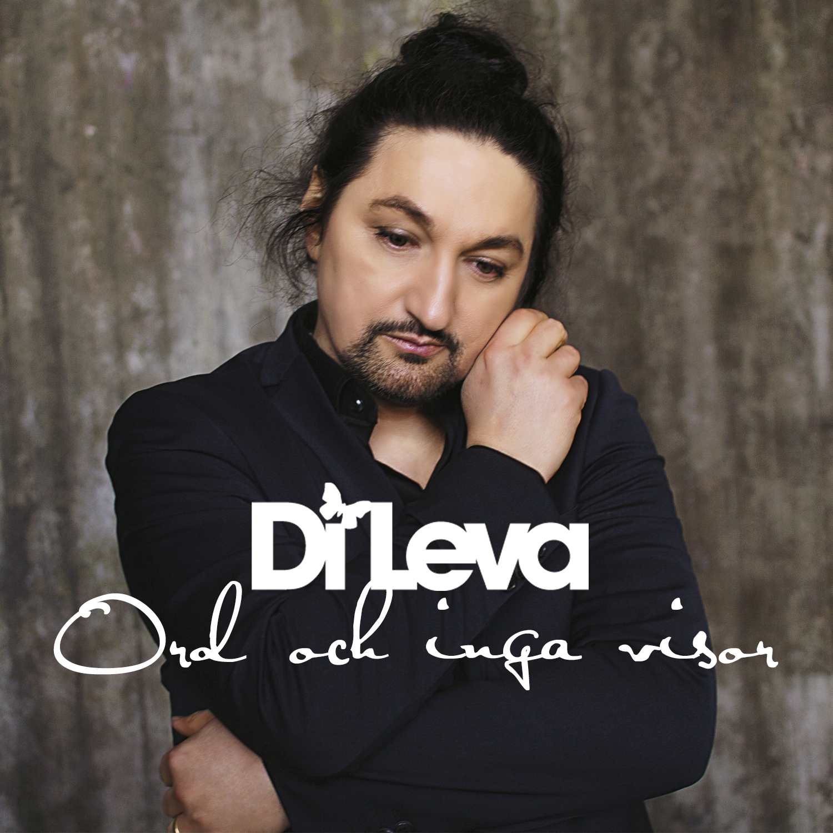

Nu blir det "Ord och inga visor" – Thomas Di Leva tillbaka med ny singel 8 april

Det är 2015 och Thomas Di Leva – en av landets mest kända artister genom tiderna - tar nästa kliv i sin enastående karriär. Di Leva är en artist som på sitt alldeles egna sätt alltid engagerar och berör. Nu går han tillbaka till rötterna och inleder ett nytt samarbete med Bolero Records och Billy Bolero, som en gång i tidernas begynnelse gav Di Leva sitt första skivkontrakt som debuterande soloartist på Papa Records för över 30 år sedan. Då sa Di Leva Jag vill skapa stor konst av enkel musik för den breda publiken – något han hållit fast vid sedan dess.

Popartisten Di Leva är tillbaka i ny kostym – med sitt självklara kärleksbudskap - men med mörkare ton än vi är vana vid att höra honom. "Ord och inga visor" är lika mycket ett stycke gnistrande modern svensk pop som en tolkning av de djupa konflikter som kännetecknar vår samtid.

Än en gång visar Gävlesonen att han har en given plats på landets största scener.

www.dileva.se

För mer information och kontakt:

Helene Wigren Pr **&** Beyond

[helene.wigren@prbeyond.se](mailto:helene.wigren@prbeyond.se) 070-7527605